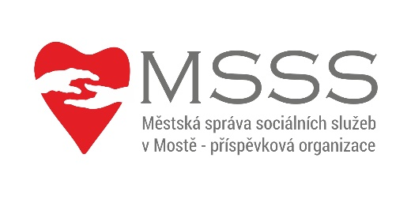

DODATEK č. 8

ke smlouvě o poskytování služeb č. 60/02 ze dne 13. září 2002

Městská správa sociálních služeb v Mostě – příspěvková organizace
Zastoupená: Ing. Luboš Trojna, ředitel organizace
Sídlo: Barvířská 495
434 01 Most
IČO: 00831212
DIČ: CZ00831212
Bankovní spojení: XXXXX
číslo účtu: XXXXX
(dále jen poskytovatel)
a

Dětský diagnostický ústav, středisko výchovné péče a základní škola, Liberec
Zastoupený: Mgr. Bc. Vladimír Brepta, ředitel DDÚ a SVP
Sídlo: U Opatrovny 444/3
460 01 Liberec
IČO: 46748083
Bankovní spojení: XXXXX.
číslo účtu: XXXXX
(dále jen odběratel)

dohodly se dnes na uzavření dodatku č. 7 takto:

čl. I
1.1. Obě strany shodně konstatují, že mezi nimi byla uzavřena shora uvedené smlouva o poskytování služeb (dále jen Smlouva).

  - Obě strany se dohodly, že se od nabytí účinnosti tohoto dodatku mění smlouva takto:

Článek III smlouvy – bod 3.1 – se ruší a nahrazuje se textem následujícího znění:
3.1 Fakturovaná cena celodenního jídla v rozsahu čtyř jídel na jednu osobu činí celkem
151 Kč. Ke sjednané ceně se připočte DPH vždy ve výši určené platným právním předpisem.

čl. II

2.1. V dalším zůstává smlouva nezměněna.

2.2. Tento dodatek nabývá účinnosti dne 1. února 2022.

2.3. Dodatek se vyhotovuje ve dvou vyhotoveních, z nichž odběratel a poskytovatel obdrží po jednom vyhotovení.

Liberec dne Most dne

.......................................................... ..........................................................
Mgr. Bc. Vladimír Brepta Ing. Luboš Trojna
ředitel DDÚ a SVP ředitel organizace

